Методические рекомендации
для ответственных в образовательном учреждении
за ведение базы данных учащихся для льготного проезда на транспорте

Уважаемые коллеги!
Вот и ЛЕТО, а у нас новый этап!!!!

Еще раз проверить пустые поля (место рождения, пол, кем выдан документ, СНИЛС и т.д.). Перед переводом года все пустые поля НЕОБХОДИМО ЗАПОЛНИТЬ!!!

Перевод учащихся в следующий класс.

- Напоминаю, что перевод учащихся в Программе Формирования базы данных для льготного проезда осуществляем в июне 2019 года.

- Коррекцию на июнь (без перевода года) сдаем до 15 июня 2019 года включительно.
- После 15 июня 2019 принимаю базу ТОЛЬКО с переводом года.
- Перед началом работы необходимо сделать резервную копию всей базы! Папку bd_stud, где находится программа, копируем на любой носитель информации, например flash-накопитель.
- Копировать в папку с рабочей программой файл bd_stud.exe, подтвердить замену при копировании.
- Операцию по переводу в транспортной базе осуществляем в июне (срок сдачи - по 30 июня 2019 года). Перевод делаем с помощью Кнопки «В след. класс» (рис.1, 2) (меню Работа с БД – Коррекция записей).
Для справки:
«Кнопка «В след. Класс\курс» доступна при выборе одной или нескольких записей. Нажатие на неё выставит у выбранных записей следующий номер класса».
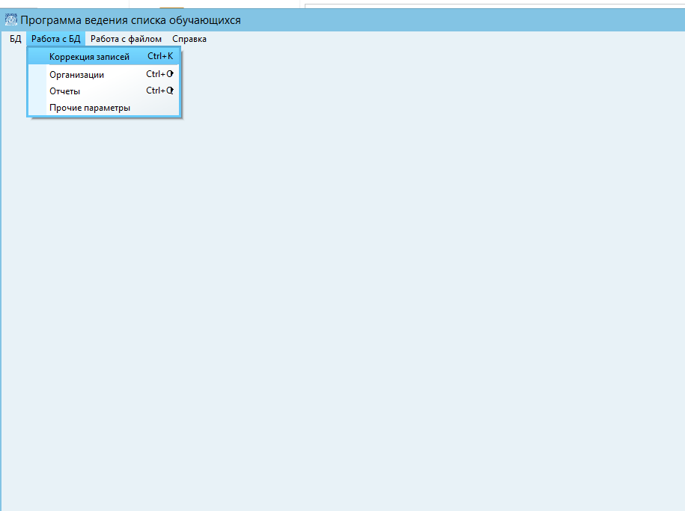

Рис. 1

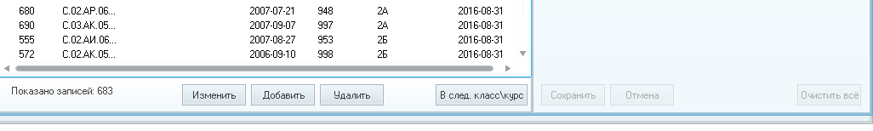Рис. 2

Алгоритм перевода.

- Перевод учащихся осуществляем в свободную параллель; начинаем с освобождения параллели 11 (либо 12, если есть) классов. Удаляем учащихся, заканчивающих 11 класс. «Работа с БД» – «Коррекция записей» – Осуществляем сортировку по полю ФИО и Класс в левой части формы; учащиеся после сортировки будут располагаться по алфавиту, классы будут располагаться от 11 до 1, или от 1 до 11 в зависимости от порядка сортировки (рис.3).
Для справки (из инструкции по работе с программой Метрополитена):
«Сортировка записей осуществляется путем нажатия на соответствующий заголовок таблицы. При этом в заголовке появиться картинка в виде стрелочки, указывающая на порядок сортировки – прямая (от меньшего к большему) или обратная (от большего к меньшему). Повторное нажатие на это же поле меняет порядок сортировки: так если была сортировка по возрастанию то она измениться на сортировку по убыванию».

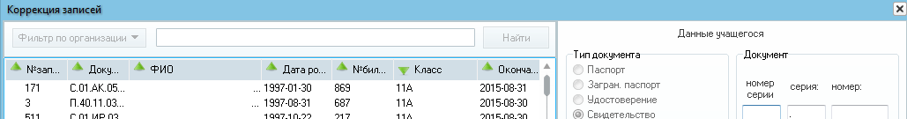Рис.3

Список заканчивающих школу необходимо проверить. Удалять можно группой.

Справка (из инструкции по работе с программой) «Если нужно выбрать строки таблицы, расположенные друг за другом, нужно выбрать строку таблицы в начале интервала, а затем, зажав клавишу SHIFT, нажать левой клавишей мыши на конечной строке интервала»

В левой области формы выделяем верхнюю строчку, удерживаем клавишу Shift и выделяем последнего человека в списке 11-х классов (рис.4).
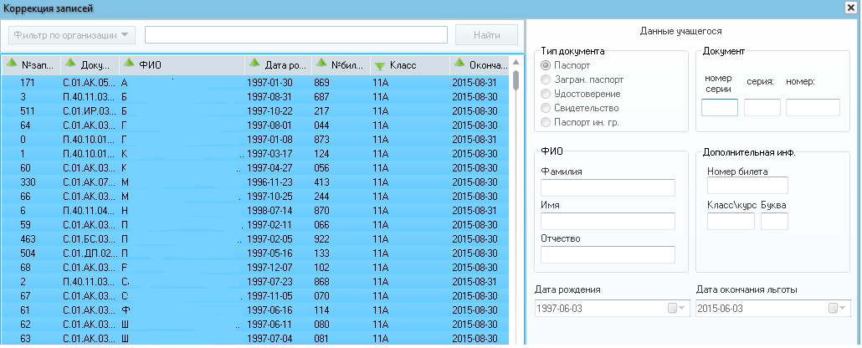Рис.4
Если в программе выбрано более одной записи, то становятся доступны клавиши «Удалить» и «В следующий класс/курс» - «групповые операции».
Нажимаем «Удалить». Подтверждаем удаление при запросе программы.

- После удаления 11 класса осуществляем перевод учащихся 1-10 классов в следующую параллель.

- Для перевода учащихся 1 - 10 класса в следующий класс, выделяем первую запись в списке, нажимаем на клавишу Shift, удерживая, переходим в конец списка, и выделяем последнюю запись; таким образом мы выделили группу записей, а именно всех учащихся с 1 по 10 класс; далее нажимаем кнопку «В след. Класс/курс» которая становится активной – программа выдает запрос (рис.5):

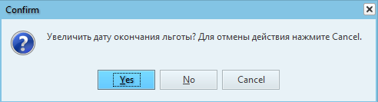Рис. 5

Выбираем «Yes», если для всех параллелей дата окончания срока ПД одна и та же, а именно 31.08.2019 года; если же для каждой параллели год отличается (например, для будущего 11 класса срок 31.08.2020, 10 класса – 31.08.2021 и так далее), то в этом случае дату льготы увеличивать не надо – выбираем «No».
(Настоятельно рекомендую при занесении новых учащихся в базу ставить срок окончания льготы текущего учебного года (в данном случае 31.08.2020 г.))

При обработке данных в городе сравнивается класс учащегося и год окончания льготы.

После осуществления операции в п. 5 «В след. класс\курс» все учащиеся с 1 по 10 класс будут переведены в следующий класс (2 – 11 класс).
- После выполнения операции перевода останется свободной 1-я параллель, в режиме работы «Коррекция записей» можно заполнять карточки для вновь принятых учащихся. Информацию о будущих первоклассниках можно вносить и сдавать уже в июне! или во второй половине августа для того, чтобы к 1 сентября все записи были обработаны и переданы в городскую базу данных. (Работа с БД – Коррекция записей – Добавить – заполняем данные в правой области формы – Сохранить).
- Все 9 классы переводим в 10-й класс! Полную коррекцию 10-х классов делаем в сентябре при сдаче базы на октябрь.
- Отражаем динамику прибытие-выбытие учащихся во всех параллелях (добавляем в режиме «Коррекция записей» вновь прибывших, удаляем выбывших учащихся). Вносим в базу все другие нужные изменения, например: смена документа, перевод в другой класс… (замена буквы класса), оставшимся на второй год меняем параллель. Принимаем учащихся в класс, где будут учиться с 1 сентября.

После завершения перевода рекомендуется осуществить сортировку Класс, ФИО и внимательно проверить весь список; сверить общее количество (итог) учащихся (можно использовать Отчет по классам: Работа с БД – Отчеты – По классам); осуществить сортировку по графе «Окончание льготы» от меньшего значения к большему; в верхней части будут видны «плохие» даты льготы, например, 30-06-2019. Карточек с таким сроком в базе не должно быть! В противном случае учащиеся не смогут купить проездной документ в июле и августе (летом в период каникул право на льготу они не теряют!!!).
Дата окончания льготы – выставляем целый месяц (нежелательны такие значения, как например: 02.06.2020, 12.06.2020, 30.05.2018).

- В меню работа с файлом – сформировать файл с актуальными записями (аctual.arj). Файл попадает в папку Export (файл можно также отправить на сменный носитель), Сформированный файл ACTUAL.ARJ необходимо отправить по электронной почте координатору Невского района Шабуниной Наталье Ивановне bd_transport@nevarono.spb.ru

В связи с сезоном отпусков базу в основном формируем на 1.5 – 2 месяца – июль и август текущего года. Далее предоставляем все нужные изменения, и в период с 25 августа по 05 сентября 2019 года эти изменения будут сданы в город. После начала нового учебного года базу сдаём по 12 сентября включительно.

Распечатку всей базы данных, заверенную руководителем, с печатью образовательного учреждения, предоставляем 1 раз в год в октябре!
Если программа в учреждении по каким-либо причинам не работает, также резервная копия базы пришла в негодность, всю базу с нуля не восстанавливаем. Из последнего сданного Вашим учреждением файла в районной базе возможно восстановление данных по Вашему запросу.

ПРОСЬБА (личная) ко всем ответственным, при отправке файла в июне с переводом года в теме или тексте письма указывать номер школы с пометкой перевод года.

Координатор базы в районе (вопросы, консультации, восстановление базы данных) – Шабунина Наталья Ивановна 8-921-874-77-82, e-mail: bd_transport@nevarono.spb.ru

ОБРАЩАЙТЕСЬ!!!!
==========================================================
От себя хочу добавить.

В связи с большим количеством информации, которую необходимо внести в базу данных, и усилением контроля за персональными данными я предлагаю брать с родителей заявление о внесение их ребенка в базу данных. И вносить в базу только тех детей, которые будут пользоваться карточкой. Но…. Если у Вас много времени и желания, то, конечно, можно внести всех будущих первоклассников в базу. Смотрите как Вам удобно!

Образец заявления, по необходимости.
Текс можете корректировать.
Обращаю Ваше внимание на выделенный шрифт. Эта фраза ОБЯЗАТЕЛЬНА!!!!!!

Директору ГБОУ школы № __________
Невского района Санкт – Петербурга
_____________________________________
от _________________________________________________

Телефон: ________________________________________,

ЗАЯВЛЕНИЕ

Прошу внести данные моего (-ей) сына (дочери) ________________________________________

____________________________________________________________________________________________________________________
(фамилия, имя, отчество)

обучающегося ____________класса в базу данных «МЕТРОПОЛИТЕНА» для приобретения единого проездного билета.

с «______» ____________________ 20_____ года.

Даю согласие на обработку персональных данных моего (-ей) сына (дочери), а также на передачу их третьим лицам.
______________________ «________»__________20___ года
(подпись)

==================================================================================



